**БАГ РЕПОРТ ЗА 3 СПРИНТ**

Выполнил Михаленя С.А.

1. Если на вкладке «create» написать максимальную по количеству слов заметку, и масштабировать окно браузера, то надпись заметки вылезет за элемент. Браузер Google Chrome

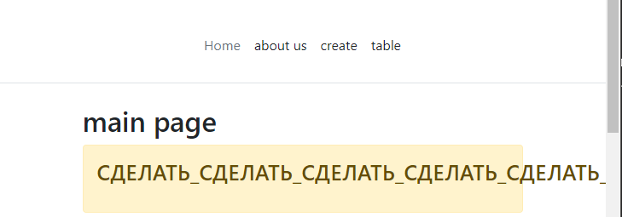

1. Некорректно отображается группа лекции, если на лекции поток (None) Браузер Google Chrome

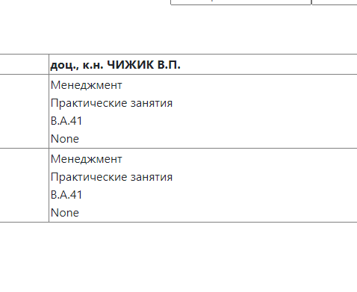

1. При выборе даты «start» меньшей чем дата «finish» расписание накладывается друг за другом в строку и столбец. Браузер Google Chrome

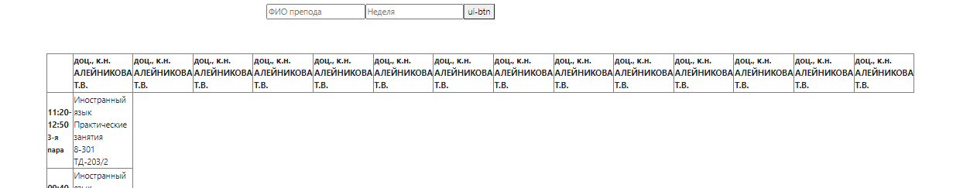

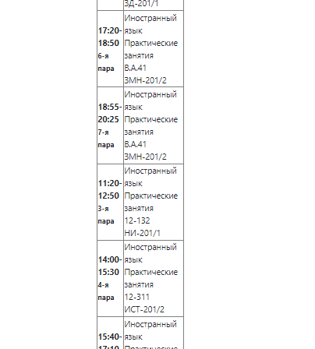

1. При отправке запроса на несуществующий айди преподавателя крашится страница расписания

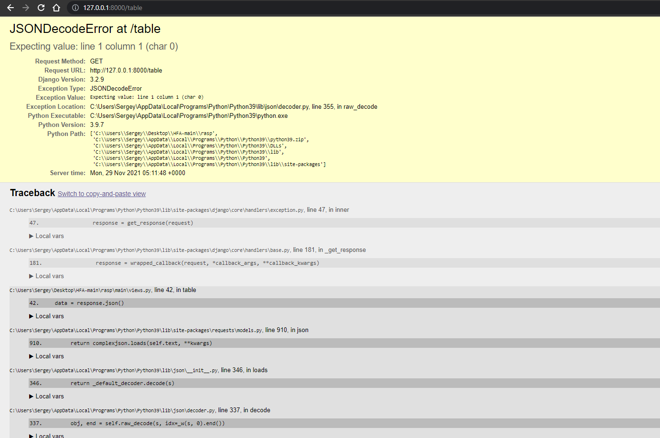

1. Если найти айди преподавателя у которого нет пар на неделе, то выведет ошибку





1. После поиска по айди расписания конкретного преподавателя, когда оно отображается пропадает поле ввода айди

